北京工业大学
2022-2023学年 第1学期
信息学部

课程名称： | 计算机网络实验
报告性质： | □作业报告 █实验报告
课程代码： | 0008153 | 教学班名称： | (2022-2023-1)-0008153-1
任课教师： | 朱婉婷 | 学分： | 1
学时： | 32 | 课程性质： | 实践环节必修课
实验编号： | 2 | 班级： | 200803
学号： | 20080309 | 姓名： | 常兴阳

实验二：以太网协议（Ethernet）实验报告

日期 2022.10.18 地点 软件楼505-506 姓名 常兴阳 成绩
一、实验目的
本实验是对应计算机网络课程中媒介访问控制子层所学习的以太网协议内容。通过实验，理解以太网协议的框架，以及了解以太网协议框架中每一个字段所代表的含义和大小。通过抓取网络中的数据包，学会绘制以太网框架结构，并学会区别在以太网协议结构中单播与广播、多播的不同之处。
二、实验内容
1、通过Wireshark抓取以太网协议帧，并分析以太网协议帧的每一个字段；
2、进行单播帧、多播帧和广播帧抓包实验，区分单播、多播和广播的不同之处。
三、实验环境
1、主机：华为笔记本Matebook D15
2、系统：Windows 10 21H1专业版
3、终端：Windows PowerShell
4、抓包工具：WiresharkPortable Stable Release (4.0.0)
5、校园网网络环境：
(1)网络连接方式：无线连接
(2)默认网关地址：10.26.47.254
(3)主机IP地址：10.26.33.153
(4)子网掩码：255.255.240.0
(5)MAC地址：60-F2-62-D5-7D-B6
四、实验步骤
1、单帧抓包实验
1.1、在本机IP地址下对访问www.bjut.edu.cn时产生的数据包进行捕获并分组
过滤表达式：ip.addr == [校园网下的IP] and eth
1.2、取任一单播数据包，观察MAC帧格式并进行分析
1.x、思考题：选中的报文缺少哪些字段并分析原因
2、广播帧抓包实验
2.1、使用广播地址对捕获的数据包进行筛选
过滤表达式：eth.addr == ff:ff:ff:ff:ff:ff
2.2、取任一广播数据包，观察MAC帧格式并进行分析
3、多帧抓包实验
3.1、使用因特网组管理协议IGMP对捕获的数据包进行筛选。
过滤表达式：igmp
3.2、取任一广播数据包，观察MAC帧格式并进行分析

五、实验结果及分析
1、单帧抓包实验
1.1、在本机IP地址下对访问www.bjut.edu.cn时产生的数据包进行捕获并分组
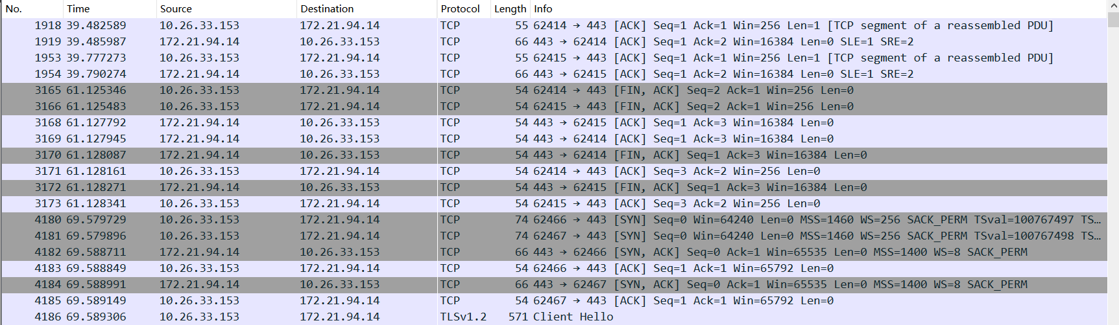
1.2、取任一单播数据包，观察MAC帧格式并进行分析
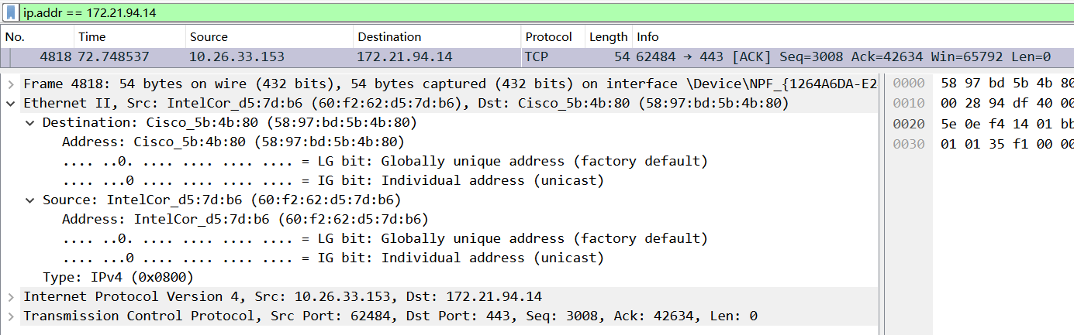
*数据中包含Ethernet部16 bytes，IPv4头部20bytes和TCP段20bytes
目标MAC | 源MAC | 上层协议类型 | 数据 | FCS
58:97:bd:5b:4b:80 | 60:f2:62:d5:7d:b6 | IPv4 (0x0800) | 54* | 不可见

2、广播帧抓包实验
2.1、使用广播地址对捕获的数据包进行筛选
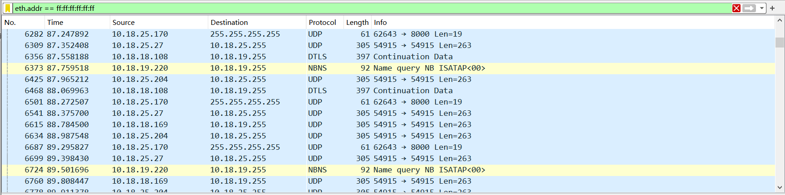
2.2、取任一广播数据包，观察MAC帧格式并进行分析
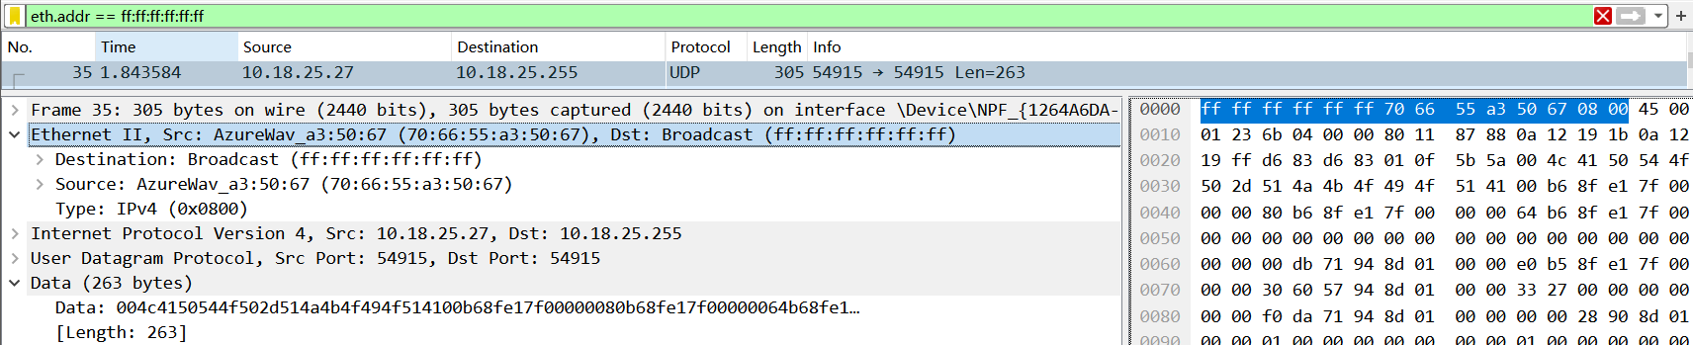
*数据中包含Ethernet部16 bytes，IPv4头部20bytes，UDP段8bytes和数据263bytes
目标MAC | 源MAC | 上层协议类型 | 数据 | FCS
ff:ff:ff:ff:ff:ff | 70:66:55:a3:50:67 | IPv4 (0x0800) | 305* | 不可见

3、多帧抓包实验
3.1、使用因特网组管理协议IGMP对捕获的数据包进行筛选。
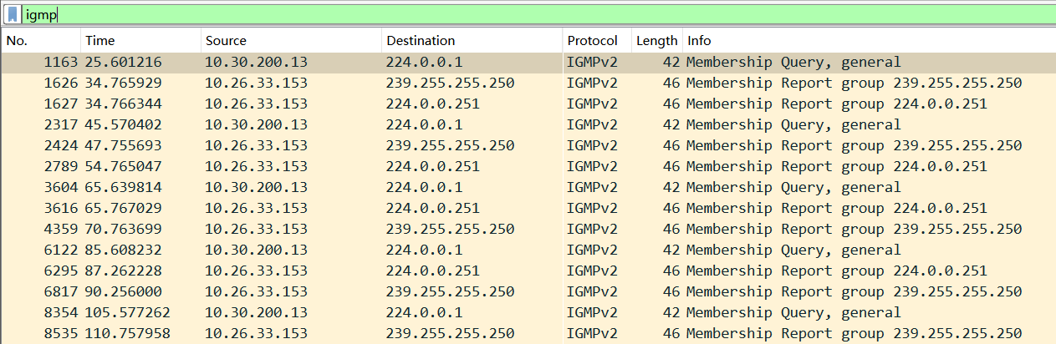
3.2、取任一帧数据包，观察MAC帧格式并进行分析
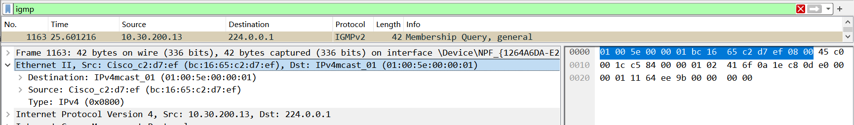
*数据中包含Ethernet部16 bytes，IPv4头部20bytes，IGMP段8bytes
目标MAC | 源MAC | 上层协议类型 | 数据 | FCS
01:00:5e:00:00:01 | bc:16:65:c2:d7:ef | IPv4 (0x0800) | 42* | 不可见

思考题：
标准EthernetⅡ报文格式：
前导符 | 起始符 | 目标MAC | 源MAC | 类型 | 数据字段 | 校验字段
截取报文格式：
 |  | 目标MAC | 源MAC | 类型 | 数据字段
截取报文较于标准报文缺少了前导符、起始符和数据校验字段。推测抓包过程对于包的完成性和正确性检查校验完毕，于是处理去除了此些字段传给链路层
六、实心得体会
实验过程顺利，无遇到特别问题。观察后发现数据包列表中TCP协议的大概仅有握手时的消息，并无遇到TCP传输数据的数据包，推测是这些包存在但是定向发送或标志位被标记使不显示在列表中。UDP协议中的数据差异跨度较大。数据包或许具体使用不同的协议，但都遵守Ethernet的协议，并有序传送

